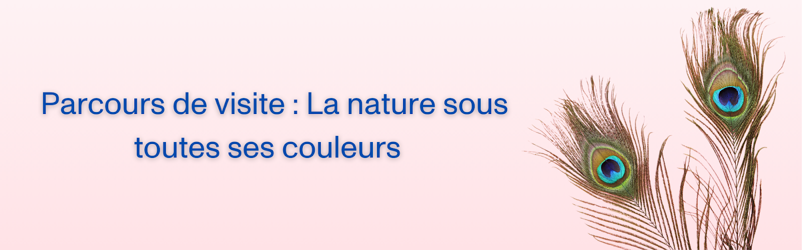

Nom(s):______________________________________________________________________________

Toute manifestation de la couleur dans la nature a une signification qui lui est propre. Des rouges ardents aux bleus apaisants, l’exposition *La nature sous toutes ses couleurs* t’invite à entreprendre un voyage multicolore.

Ouvre grand les yeux, tu t’apprêtes à traverser des espaces consacrés à une couleur spécifique de l’arc-en-ciel. Tu auras l’occasion de découvrir la beauté sauvage de la nature et d’explorer les rapports entre les humains et la couleur.

Vous pouvez répondre aux questions et faire les activités en petits groupes.

1. Utilise les **objets de ton choix** pour répondre aux questions de ce parcours.
2. N’oublie pas que tu partages l’espace avec d’autres visiteurs. Fais preuve de respect.
3. Choisis un espace de travail qui n’obstrue pas la vue d’un visiteur ou qui l’empêche de passer.
4. Sers-toi d’un **crayon** et non d’un **stylo** qui risque d’endommager les objets.

  
**Avant la visite**  
✎ Écris 5 choses que tu connais sur les couleurs. (Par exemple, d’où viennent les couleurs, quelles sont leurs significations, comment les gens les utilisent-elles, etc. etc).  
   
1.  
  
   
   
2.  
   
   
  
3.  
   
  
  
4.  
  
  
  
5.  
   
  
  
**Apprendre de la lumière**  
  
**✎** La lumière se compose de sept couleurs. C’est ce que nous appelons le **spectre de la lumière visible**. Cette exposition réunit six de ces couleurs ainsi que le noir et le blanc.

Remplis le tableau ci-dessous à l’aide des couleurs dans l’exposition. Inscris UNE chose que tu as apprise au sujet de chacune des couleurs dans la nature. Choisis des exemples qui t’intéressent.   
  
Ensuite, ajoute ce que tu sais sur l’utilisation culturelle de chacune des couleurs. L’exposition comprend certains exemples. Il se peut que tu aies à faire un remue-méninges ou tes propres recherches pour certaines couleurs.

|  |  |  |
| --- | --- | --- |
| Couleur… | Qu’est-ce que tu as appris sur cette couleur dans la **nature ?** | Qu’est-ce que tu sais sur l’utilisation **culturelle** de cette couleur ? |
| Rouge |  |  |
| Orange |  |  |
| Jaune |  |  |
| Vert |  |  |
| Bleu |  |  |
| Violet |  |  |
| Noir |  |  |
| Blanc |  |  |

**À la rencontre de la culture et de la nature**

**✎** Concentre-toi sur une des couleurs dans le tableau ci-dessus. Compare sa signification culturelle à sa signification dans la nature. Quelles sont les différences ? Quelles sont les ressemblances ? À ton avis, les gens s’inspirent-ils souvent de la nature pour expliquer la signification culturelle des couleurs ?

Crée un tableau ou un diagramme de Venn pour illustrer ta comparaison ou fais preuve de créativité et sers-toi d’une image ou d’un poème.

**Maintenant je sais….**

**✎** Retourne aux 5 choses que tu as écrites au sujet des couleurs à la page 1. Quelque chose a-t-il changé ?

Explique comment ta visite de l’exposition a **changé** ou **confirmé** ce que tu pensais savoir sur les couleurs.

Quelle est la chose préférée que tu as apprise ? Pourquoi t’intéresse-t-elle ?

**Dessins de couleurs spectrales**

**✎** **Dessine une scène** qui comprend des exemples naturels ou culturels de toutes les couleurs dans l’exposition. (Tu peux colorer ton dessin plus tard.)

1. Tu peux combiner des exemples qui ne se trouvent pas normalement dans le vrai monde, à condition d’être logique.
   1. Par exemple, tu peux dessiner un oiseau d’Europe et un oiseau d’Amérique du Nord dans un arbre… mais un poisson n’aurait pas sa place dans cet arbre.
2. Dessine une scène qui raconte une histoire.   
     
     
     
     
     
     
     
     
     
     
     
     
     
     
     
     
     
     
     
     
     
     
     
     
     
     
     
     
     
     
     
     
     
      
     
     
     
     
     
   **Crée un cartel de musée** qui explique ce qui se passe dans ton dessin. N’oublie pas d’expliquer la signification des couleurs dans ton dessin.   
     
      
     
     
     
     
     
     
     
     
     
     
     
     
     
     
     
     
     
     
     
   **DE RETOUR EN CLASSE**  
     
   Crée une affiche à partir de ton dessin. Utilise la technique de ton choix (stylo, papier, outils numériques, collage, etc.).   
     
      
     
   Rassemble les exemples de tes camarades et leurs cartels pour créer une exposition multicolore.